Министерство образования и науки РФ

Федеральное автономное бюджетное образовательное учреждение высшего образования

«Омский государственный технический университет»

|  |  |
| --- | --- |
| Факультет (институт) | *Информационных технологий и компьютерных систем* |
|  |  |
| Кафедра | *Прикладная математика и фундаментальная информатика* |
|  |  |

**Лабораторная работа 3**

|  |  |
| --- | --- |
| по дисциплине | ***Алгоритмизация и программирование*** |
|  |  |
|  |

Пояснительная записка

|  |  |  |  |  |  |  |  |  |  |  |
| --- | --- | --- | --- | --- | --- | --- | --- | --- | --- | --- |
|  |  |  | **Студента** | | Апполонина Екатерина Дмитриевна | | | | | |
|  |  |  |  | | фамилия, имя, отчество полностью | | | | | |
|  |  |  | Курс | *1* |  | Группа | | МО-**231** | | |
|  |  |  |  |  |  | |  |  | |  |
|  | | | **Направление (специальность)** | | | | | ***02.03.03*** | | |
|  | | | *Математическое обеспечение и администрирование информационных систем* | | | | | | | |
|  |  |  | код, наименование | | | | | | | |
|  |  |  | Руководитель | | ***ст. преподаватель*** | | | | | |
|  |  |  | ученая степень, звание | | | | | |
|  |  |  | ***Федотова И.В.*** | | | | | | | |
|  |  |  | фамилия, инициалы | | | | | | | |
|  |  |  | Выполнил | | 29.10.2023 | | | | | |
|  |  |  | дата, подпись студента | | | | | |
|  |  |  |  | | | | | | | |
|  |  |  |  | | | | | |  | |

|  |  |  |  |  |  |
| --- | --- | --- | --- | --- | --- |
|  |  |  |  |  |  |

Омск 2023

Содержание

1. ЗАДАНИЕ 3

2. ОБЩАЯ СХЕМА АЛГОРИТМА 4

3. ТЕКСТ ПРОГРАММЫ НА C# 6

4. ПРИМЕР РАБОТЫ 7

5. СПИСОК ИСПОЛЬЗОВАННОЙ ЛИТЕРАТУРЫ 8

1. **ЗАДАНИЕ**

Вычислить значение функции в зависимости от интервала, в который попадает вводимый с клавиатуры аргумент:

Для t∈ [0,3],  a t2 ln t при 1,

где a=-0.5, b=2 z = 1 при t<1,

e a t cos b t при t>2,

**2. ОБЩАЯ СХЕМА АЛГОРИТМА**

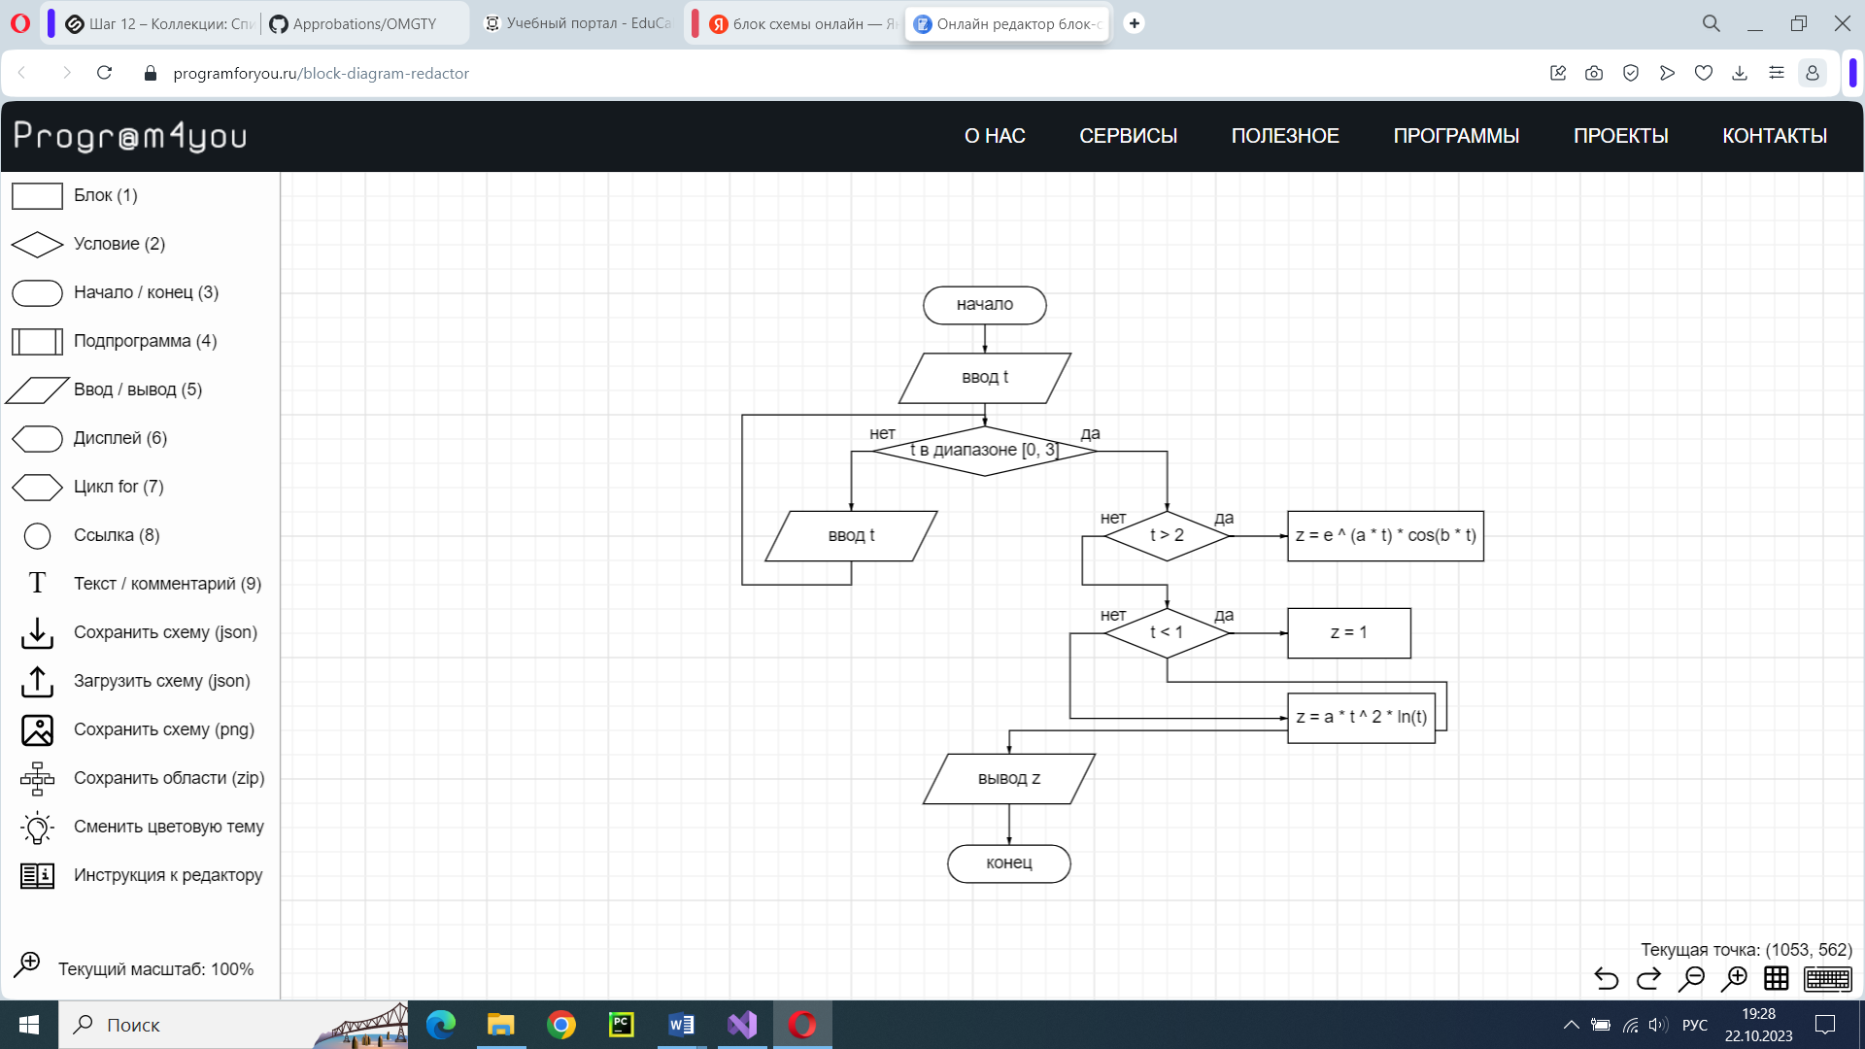

Рис. 1 общая схема алгоритма

**3. ТЕКСТ ПРОГРАММЫ НА C#**

using System;

namespace ConsoleApp1

{

internal class Program

{

static void Main(string[] args)

{

double a, b, z; a = -0.5; b = 2; float t;

Console.Write("Enter t in range from 0 to 3: ");

t = float.Parse(Console.ReadLine());

while (t > 3 || t < 0)

{

Console.Write("Enter t in range from 0 to 3: ");

t = float.Parse(Console.ReadLine());

}

if (t < 1) { z = 1; }

else if (t > 2) { z = Math.Exp(a * t) * Math.Cos(b * t); }

else { z = a * Math.Pow(t, 2) * Math.Log(t); }

Console.WriteLine("z = " + z);

}

}

}

**4. ПРИМЕР РАБОТЫ**

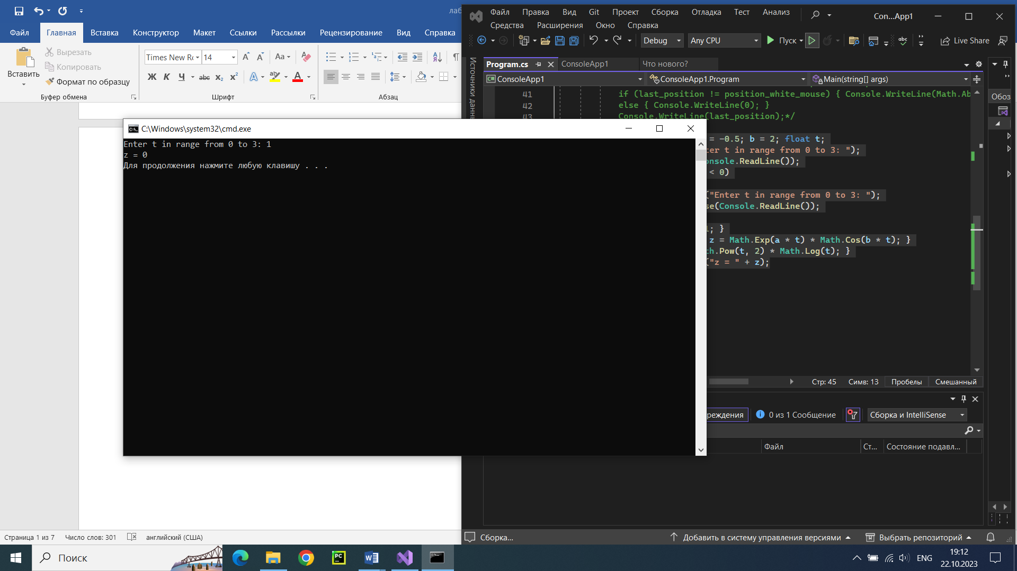

Рис.2 Вывод программы для t = 1

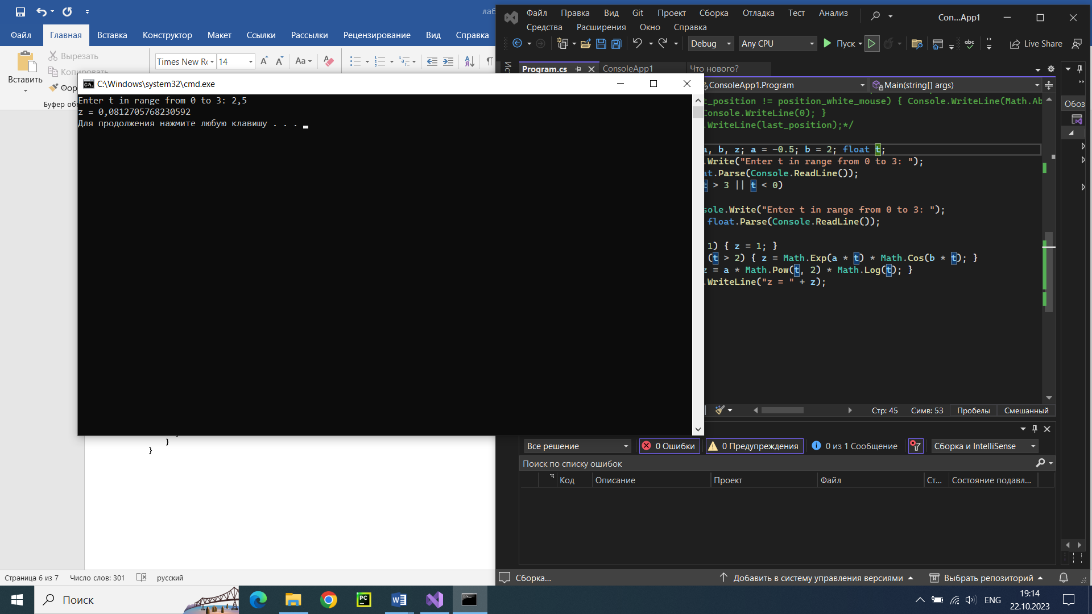

Рис. 3 вывод программы для t = 2.5

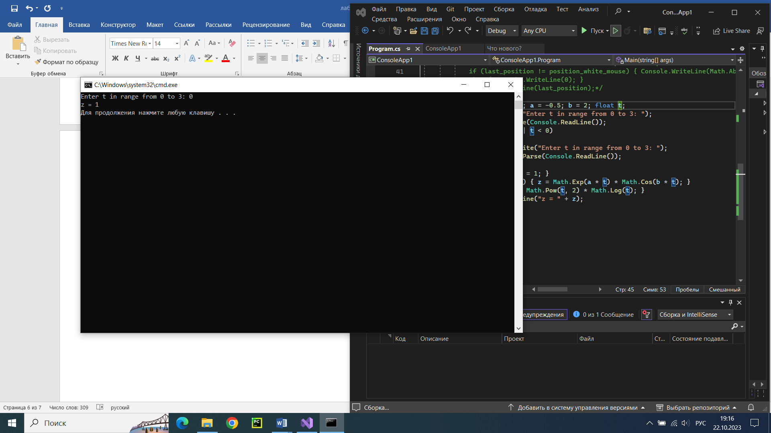

Рис. 4 вывод программы для t = 0

**5. СПИСОК ИСПОЛЬЗОВАННОЙ ЛИТЕРАТУРЫ**

1) Шафеева, О.П. Программирование на языке СИ. Методические указания к лабораторным работам – Омск: издательство ОмГТУ, 2008.